第五届（2019）资江毅行报名表

衣服尺码：见附件

|  |  |  |  |  |  |
| --- | --- | --- | --- | --- | --- |
| **姓 名** | **性别** | **身份证号** | **联系方式** | **尺码** | **物资**  **领取** |
|  |  |  |  |  |  |
|  |  |  |  |  |  |
|  |  |  |  |  |  |
|  |  |  |  |  |  |
|  |  |  |  |  |  |
|  |  |  |  |  |  |
|  |  |  |  |  |  |
|  |  |  |  |  |  |
|  |  |  |  |  |  |
|  |  |  |  |  |  |
|  |  |  |  |  |  |
|  |  |  |  |  |  |
|  |  |  |  |  |  |
|  |  |  |  |  |  |
|  |  |  |  |  |  |
|  |  |  |  |  |  |
|  |  |  |  |  |  |
|  |  |  |  |  |  |
|  |  |  |  |  |  |
|  |  |  |  |  |  |

**附件：**

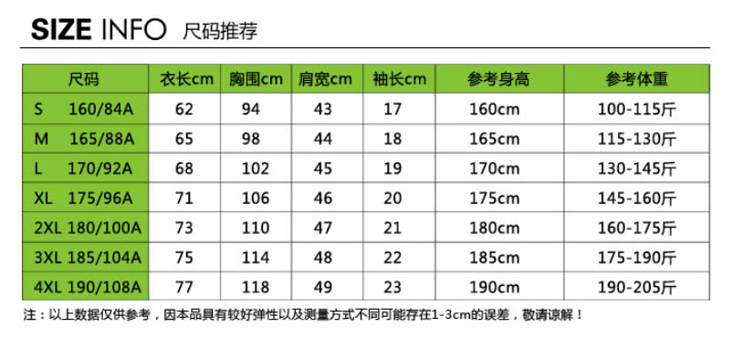

1. 必须认真填写表格，所需资料用于购买活动意外保险；
2. 线下报名单位请将报名表备份，一份交给报名点，一份自行保存；
3. 只提供增值税普通发票，需要开具票据的，请提供单位名称、社会信用代码；
4. [填写完成后请发送至工作邮箱：2697404800@qq.com；](mailto:二、单位团队报名者请下载报名表附件发送至2697404800@qq.com工作邮箱。)或前往报名点缴费时提交纸质报名表，联系电话：0737--2798121；
5. 请在4月11日至12日（早8：30--晚10:30）前往城市学院北门，慧泽园小区6栋102室背包客户外，领取团队物资。

